แผนการจัดการเรียนรู้ วิชา จริยศึกษา
ชั้นประถมศึกษาปีที่ 4 ปีการศึกษา 2555
สาระที่ 4 ผู้สร้างความเป็นหนึ่ง
มาตรฐานที่ 4.2 สันติและการคืนดี จำนวน 3 คาบ
1. จุดประสงค์การเรียนรู้
1.1 ด้านความรู้
ความรักย่อมอดทนไม่เห็นแก่ตัว ไม่จดจำความผิด ความรักให้อภัยทุกอย่าง ความรักทำให้เราปฏิบัติต่อผู้อื่นได้ดี และให้อภัย เกิดความสามัคคีในหมู่คณะ
1.2 ด้านทักษะ
ขบวนการฟัง อ่าน ตอบคำถาม และเขียนแผนผังสรุปสิ่งที่ได้รับและสิ่งที่ปฏิบัติได้
1.3 ด้านคุณลักษณะ
- ยอมรับในความแตกต่างของแต่ละบุคคล ปฏิบัติต่อผู้อื่นด้วยความรัก
- ผู้เรียนมีวินัยในตนเอง มีจิตสาธารณะพร้อมที่จะช่วยเหลือผู้อื่น

2. สาระการเรียนรู้
ความรักย่อมอดทนไม่เห็นแก่ตัว ไม่จดจำความผิด ความรักให้อภัยทุกอย่าง คนสิ่งที่สร้างความผูกพัน ความปรองดอง ความรักทำให้เราปฏิบัติต่อผู้อื่นได้ดี และให้อภัย เกิดความสามัคคีในกลุ่มเปรียบได้ในพระธรรมใหม่ที่กล่าวถึงลูกชายที่หายไปและใช้ชีวิตเหลวแหลกจนหมดตัวจึงกลับมา พ่อก็ให้อภัยซึ่งสอนให้รู้ถึงความอ่อนแอความผิดพลาดของมนุษย์ และสอนให้รู้ถึงการยอมรับและเข้าใจในความผิดพลาดของผู้อื่น

3. กิจกรรมการเรียนรู้

กิจกรรมการเรียนรู้ คาบที่ 1

เนื้อหาของการเรียนรู้ ( การยอมรับความแตกต่าง )

ขั้นนำ
ครูสุ่มถามนักเรียนว่าถ้านักเรียนถูกเพื่อนล้อเลียนจะโกรธเพื่อนหรือไม่ เพราะอะไรถึงโกรธ หรือไม่โกรธเพื่อนให้เหตุผลประกอบ

ขั้นสอน
1.ครูลองพูดแบบคนติดอ่างให้นักเรียนฟังสังเกตนักเรียนว่าแต่ละคนเมื่อฟังครูแล้วแสดงกิริยาอย่างไรจากสีหน้าและอาการของนักเรียน
1.1. ทุกครั้งที่ได้ยินเขาพูด นักเรียนหัวเราะเสียงดัง ( ถ้าอยากหัวเราะทุกครั้งที่ได้ยินเขาพูด ลองถามตัวเองดูซิว่าเป็นเพราะเขาพูดตลกจริงๆ หรือเพราะรู้สึกแปลกที่เขาพูดไม่เหมือนเรา แล้วเพื่อนจะรู้สึกว่าเราหัวเราะเยาะหรือเปล่า
1.2. นักเรียนแสดงท่าทางหงุดหงิดรำคาญ เพราะเขาใช้เวลานานกว่าจะพูดจบประโยค ( แม้จะน่าหงุดหงิดที่ต้องคุยกับคนติดอ่าง แต่เขาอาจหงุดหงิดยิ่งกว่าเรา เพราะไม่สามารถพูดได้ราบรื่นเหมือนกับคนอื่น )
1.3. ทำหน้าตาสงสารคนพูดติดอ่าง “โธ่! เขาน่าสงสารจริงๆไม่น่าเป็นแบบนั้นเลย” ( ไม่มีใครอยากติดอ่าง แม้ว่าเด็กคนนั้นจะติดอ่างแต่เขาคงไม่อยากให้ใครสงสารเขาแน่ เพราะนอกจากอาการติดอ่างแล้วเขาทำทุกอย่างได้เหมือนกับคนอื่น และเขาคงอยากให้คนชื่นชมในสิ่งดีๆ ที่เขามีมากกว่า )
2. ครูเลือกนักเรียนที่แสดงกิริยาทั้ง 3 ข้อที่กำหนดมาซักถามว่า นักเรียนหัวเราะเพื่อนคิดไหมว่าเพื่อนจะโกรธ นักเรียนทำหน้าตาหงุดหงิดรำคาญเพื่อนคิดหรือไม่ว่าเพื่อนจะเสียใจและนักเรียนทำหน้าสงสารเขา คิดไหมว่าเขาจะชอบใจ ให้นักเรียนตอบ
3.แบ่งกลุ่มนักเรียนกลุ่มละ 5 - 7 คนให้ร่วมกันเสนอแนวคิดที่จะทำให้เราไม่โกรธเพื่อนหากเจอคำพูดหรือการแสดงกิริยาในแบบที่เราไม่ชอบใจได้อย่างไรจากนั้นส่งตัวแทนนำเสนอหน้าชั้นเรียนครูอธิบายเพิ่มเติมให้นักเรียนรู้จักการให้อภัยกันและกันและคิดถึงผู้อื่นในทางที่ดี
ขั้นสรุป
ครูและนักเรียนร่วมกันสรุปว่าในชีวิตของเราต้องพบเจอบุคคลมากมายแตกต่างกัน บางคนชอบใจเรา บางคนเห็นหน้าแล้วไม่ชอบและแสดงกิริยาที่ไม่ดีต่อเรา เพื่อสร้างสันติ นักเรียนควรรู้จักการให้อภัยซึ่งกันและกันอีกทั้งรู้จักที่จะใช้คำพูดที่ดีกับผู้อื่นพร้อมกันเอาใจเขามาใส่ใจเรา รวมถึงมีความอดทนอดกลั้นในการที่จะตอบโต้กับผู้อื่น

กิจกรรมการเรียนรู้ (คาบที่ 2)

เนื้อหาของการเรียนรู้ (อุปมาเรื่องลูกล้างผลาญ )

ขั้นนำ
ครูและนักเรียนสนทนาถึงคุณธรรมที่ลูกพึงปฏิบัติต่อพ่อแม่ และคุณธรรมที่พ่อแม่ควรปฏิบัติต่อลูก เมื่อพูดคุยแล้วครูสรุปโดยให้นักเรียนอ่านจากสิ่งที่นักเรียนตอบ และครูเพิ่มเติมในส่วนที่ขาด

ขั้นสอน
1. ครูเปิด you tube นิทานเรื่อง “ ลูกล้างผลาญ “ให้นักเรียนดู
http://www.youtube.com/watch?v=GvU7VtYbifE
2. ให้นักเรียนตอบคำถามจากเรื่อง
- ลูกคนเล็กทำผิดเรื่องอะไร
- ลูกคนเล็กสำนึกผิดหรือไม่เมื่อกลับมาหาพ่อและคำพูดใด
- คำพูดของลูกคนเล็กที่แสดงความสำนึกผิด เขาพูดว่าอย่างไร
- พ่อแสดงกิริยาอย่างไรเมื่อพบลูกคนเล็ก
- พ่อพูดกับลูกชายคนโตว่าอย่างไรเพื่อให้ลูกคนโตไม่รู้สึกน้อยใจ
3. ให้นักเรียนร่วมกันอภิปรายถึงการใช้ชีวิตที่ผิดพลาดของผู้อื่นว่ามีผลดีอย่างไรต่อตนเอง ครอบครัวและสังคม
4. ครูให้นักเรียนอาสามาแบ่งปันประสบการณ์เรื่องที่เคยทำผิดต่อพ่อแม่ หรือต่อบุคคลอื่นในครอบครัว และได้รับการให้อภัย

ขั้นสรุป
ครูและนักเรียนช่วยกันสรุปถึงความสำคัญของการให้อภัย เพื่อสร้างสันติ ( ผู้ทำผิดต้องเกิดความสำนึกผิดอย่างจริงใจ และผู้ให้อภัยต้องมีความรักและไม่จดจำสิ่งที่ผิดไว้ เพราะการให้อภัยเป็นหัวใจของการคืนดี )

กิจกรรมการเรียนรู้ (คาบที่ 3)

เนื้อหาของการเรียนรู้ (การคืนดี )

ขั้นนำ
1.ครูให้นักเรียนอ่านข้อความคำพูดของพระเยซู ตอนที่พระองค์ถูกตรึงกางเขน ความว่า“ พระบิดาโปรดทรงอภัยโทษพวกเขา เพราะพวกเขาไม่รู้ว่าตนกำลังทำอะไร” ลก.23:.12 )
2. ให้นักเรียนคาดเดาความคิดของพระเยซู ขณะที่พระองค์พูด ว่าพระเยซูรู้สึกอย่างไร และมีเจตนาที่จะสื่อถึงอะไร

ขั้นสอน
1. จากการแสดงออกของพระเยซูนั้น นักเรียนสามารถให้อภัยกับผู้อื่นที่ทำให้เรารู้สึกเจ็บปวด มีบาดแผลความทรงจำที่ไม่ดี ได้อย่างพระเยซูหรือไม่ เพราะเหตุใด
2. แบ่งนักเรียน 8 กลุ่ม โดย 4 กลุ่มแรกผลัดกันเล่าเหตุการณ์ที่เคยถูกเพื่อนรังแกหรือทำให้บาดเจ็บ และนักเรียนเคยให้อภัยเพื่อน ให้บอกความคิด ความรู้สึกขณะนั้น (เพื่อนวิ่งเล่นกันและชนนักเรียนจนล้ม เพื่อนขอโทษ นักเรียนไม่โกรธเพราะคิดได้ว่า เพื่อนไม่ตั้งใจแกล้ง แต่เป็นอุบัติเหตุ) อีก 4 กลุ่ม เล่าประสบการณ์แบบเดียวกัน แต่นักเรียนยังโกรธเพื่อนอยู่ นักเรียนรู้สึกอย่างไร
3. ให้แต่ละกลุ่มสรุปและเลือกเรื่องที่ประทับใจ นำเสนอหน้าชั้น

ขั้นสรุป
ให้นักเรียนสรุปถึงผลดีและผลเสียของการให้อภัยและไม่ให้อภัยเพื่อน
( ให้นักเรียนที่โกรธกันจับมือกัน หันหน้าหากันและเปิดใจขออภัย และให้อภัยกัน )

4. สื่อและแหล่งการเรียนรู้
4.1 สื่อการเรียน
-นิทานเรื่องลูกล้างผลาญ http://www.youtube.com/watch?v=GvU7VtYbifE
-พระวรสารนักบุญลูกา บทที่ 23 ข้อ 12
-ภาพเปรียบเทียบความแตกต่างของคน ( ภาคผนวกท้ายแผน)
4.2 แหล่งเรียนรู้
- ห้องสมุด
- ห้องจริยศึกษา

5. การวัดและประเมินผล
แบบสังเกตพฤติกรรมการทำงานกลุ่ม

ภาคผนวก

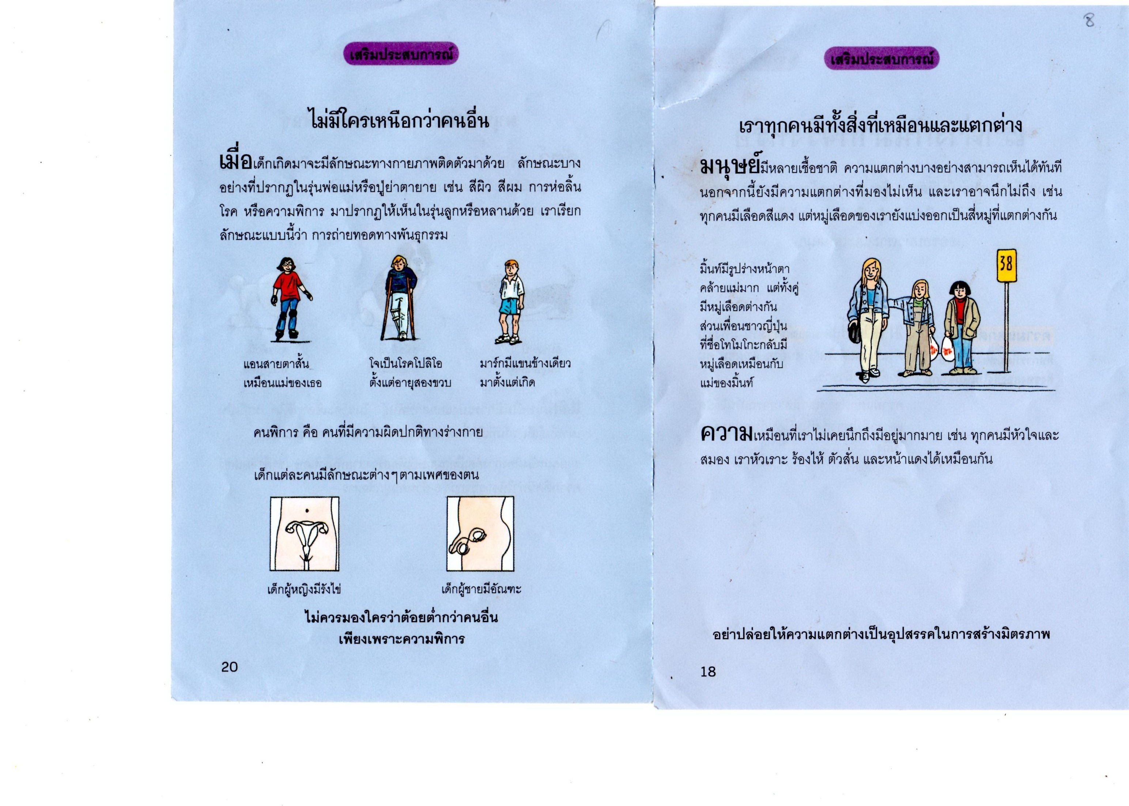
เอกสารประกอบบทสรุปคาบเรียนที่ 1

